附表3桃園市政府性別培力執行成果表(每活動填報1表)
項次 | 項目 | 資料內容 | 備註
1 | 主辦單位 | 政府單位，名稱：桃園市政府民政局  民間單位，名稱：___________ | 分為政府單位或民間單位
2 | 協辦單位 | 政府單位，名稱：___________  民間單位，名稱：___________ | 分為政府單位或民間單位
3 | 年度 | 104
4 | 活動日期 | 104/07/22
5 | 活動名稱 | 性別平等與宗教文化習俗
6 | 課程類別 | 性別平等政策綱領(100)  權力、決策與影響力(101)  就業、經濟與福利(102)  教育、文化與媒體(103)  人身安全與司法(104)  人口、婚姻與家庭(105)  健康、醫療與照顧(106) 環境、能源與科技(107)  性別主流化的發展與運用(200)  歷史發展與總體架構(201)  工具概念與實例運用(202)  性別統計(203)  性別影響評估(204)  性別預算(205)  性別分析(206)  性別基礎概念或性別平等意識培力(300)  CEDAW(400)  其他新興議題(500)
7 | 活動目標 | 期望藉由訓練講習，宣導解構現有男女刻板印象的限制，並消除性別歧視，讓兩性（第三性）擁有更多的選擇權，能站在平等的基礎上，自由地發展並相互合作；此外，亦重新賦予傳統與宗教文化新的思維，建構無性別歧視的文化禮俗儀典，實現性別社會正義 讓每個人都幸福。 | 請以300字以內文字描述。
8 | 活動簡介 | 活動係搭配本局104年度桃園市政府宗教負責人講習會辦理。  承辦單位為桃園市政府民政局。  參訓對象為本局同仁及本市各宗教團體負責人，全程參與者，核給研習時數2小時。  訓練時間為104年7月22日(星期三)上午9時至11時。  訓練地點為桃園市政府地下二樓大禮堂。 | 請以300字以內文字描述。
9 | 參加人數 | 共165人，分別為男性：108人；女性：57人。 | 活動以人數為計，非人次。
10 | 相關照片 | 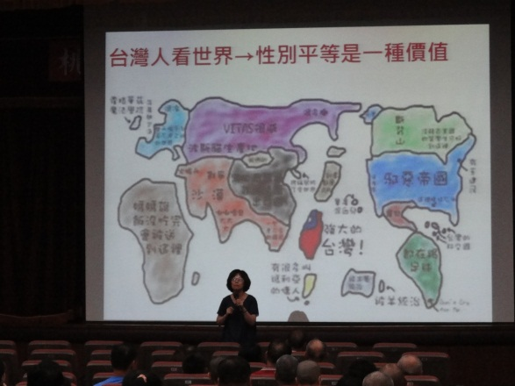  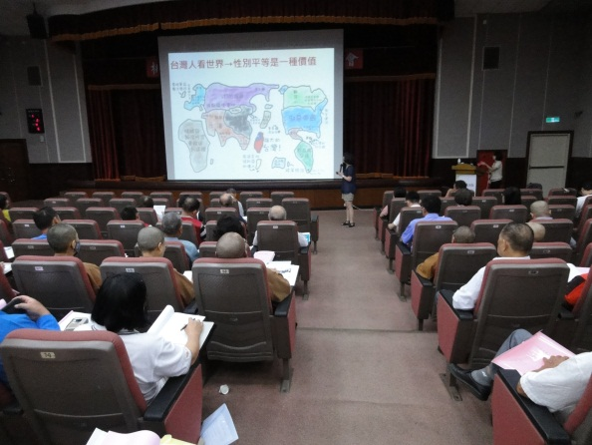 | 第1張照片說明：  講師警察專科學校顏講師玉如正風趣地在講述目前臺灣以及世界各國所有之傳統關於性別歧異的宗教習俗。  第2張照片說明：  畫面中呈現出與會的同仁，全部都聚精會神，認真的聽講師上課，相信同仁對這個議題都會有更深的認識。
11 | 相關連結 | 若有網址連結，請填入活動網址。 | 請確認網路連結有效性。
12 | 聯絡方式 | 單位名稱：桃園市政府民政局人事室  聯絡人姓名：陳思伃  聯絡人電話：3322101#5632  聯絡人傳真：3370347  聯絡人E-mail：041043@mail.tycg.gov.tw
13 | 講師資料 | (1)授課名稱：性別平等與宗教文化習俗  (2)講師資料已填寫下表「性別培力講師資料」。  (3)本成果(含講師資料)將公開於網路，為個資法規範項目，請以書面或電子郵件徵詢講師個人同意上傳，檢附「個人資料蒐集聲明暨同意書」。  PS:此次訓練本局未徵詢講師同意，故未能檢附「個人資料蒐集聲明暨同意書」。 | 1.性別培力課程可能有眾多講師分授不同課程，請述明講師及其授課名稱。  2.請提供講師最新資料。  3.講師資料將隨同本成果表公布於網路，為個資法規範項目，請以書面或電子郵件徵詢講師個人同意上傳，並檢附「個人資料蒐集聲明暨同意書」。
13 | 滿意度分析 | 請填寫下表「」。 | 培力訓練均需包含滿意度分析，且需區分男女。
14 | 其他 | 1.請附簽到表、講義內容。  2.另視實際情況，請檢附計畫書。 | 均檢附電子檔即可。
備註：
依行政院性別平等處104年7月23日院臺性平字第1040140386號函頒之「地方性別平等培力網」實施計畫制定。
桃園市政府
性別培力講師資料
- 姓名：顏玉如
- 性別：女
- 現職：警察專科學校講師
- 職稱：講師
- 類別：學術或研究單位，民間團體或實務界，其他
- 專長領域(請勾選，可複選)：
 | 性別與政策(100) |  | 性別與民俗、宗教(114)
 | 性別與法律(101) |  | 性暴力與人身安全(性侵害、家暴、性騷擾防治)(115)
 | 性別與政治(102) |  | 性別與犯罪(116)
 | 性別與社區參與(103) |  | 性別、婚姻與家庭(117)
 | 性別與生涯發展(104) |  | 性別與地政(118)
 | 男性研究(105) |  | 性別與健康(119)
 | 性別與遷移(跨國婚姻、新移民女性、跨國移工、人口販運等)(106) |  | 性別與環境(120)
 | 性別與勞動(107) |  | 性別與空間、工程、設計(121)
 | 性別與經濟、財經(108) |  | 性別與科技、日常生活(122)
 | 性別與社會福利(109) |  | 性別與農業(123)
 | 性別與教育(110) |  | 性別與國防(124)
 | 性別與文史藝術(文化產業等)(111) |  | 性別與族群(125)
 | 性別與媒體(112) |  | CEDAW(126)
 | 性別與運動、休閒(113) |  | 其他新興議題(127)

問卷滿意度調查分析表
一、量化分析
滿意度  題次 |  | 非常滿意  人數(%) | 滿意  人數(%) | 普通  人數(%) | 不滿意  人數(%) | 非常不滿意  人數(%)
第1題  (簡易題文) | 合計 | 27(34.18%) | 46(58.23%) | 6(7.59%)
第1題  (簡易題文) | 男 | 18 | 31 | 4
第1題  (簡易題文) | 女 | 9 | 15 | 2
第2題  (簡易題文) | 合計 | 27(34.18%) | 46(58.23%) | 6(7.59%)
第2題  (簡易題文) | 男 | 18 | 31 | 4
第2題  (簡易題文) | 女 | 9 | 15 | 2
第3題  (簡易題文) | 合計 | 21(26.58%) | 49(62.03%) | 9(11.39%)
第3題  (簡易題文) | 男 | 14 | 33 | 6
第3題  (簡易題文) | 女 | 7 | 16 | 3
第4題  (簡易題文) | 合計 | 32(40.51%) | 42(53.16%) | 5(6.33%)
第4題  (簡易題文) | 男 | 22 | 28 | 3
第4題  (簡易題文) | 女 | 10 | 14 | 2
第5題  (簡易題文) | 合計 | 22(27.85%) | 51(64.56%) | 6(7.59%)
第5題  (簡易題文) | 男 | 15 | 34 | 4
第5題  (簡易題文) | 女 | 7 | 17 | 2
整體滿意度  (395人次) | 合計 | 129(32.66%) | 234(59.24%) | 32(8.10%)
整體滿意度  (395人次) | 男 | 33 | 9 | 2
整體滿意度  (395人次) | 女 | 190 | 11 | 3
實際人數 | 合計165人；男：108人(65.45%)、女：57人(34.55%)。
備註 | 如有多題，請自行增列題次

二、質化分析(請以文字陳述活動辦理情況、參與程度、未來課程建議事項等)
本次教育訓練對象包括本市各宗教團體負責人、承辦宗教相關業務同仁、以及本局各科室同仁，報名情形踴躍。此外，講師講授內容與生活貼近，淺顯易懂，極易引起聽講者共鳴，藉由聽者與講者之雙向交流溝通，使性別平等之議題更加深入人心。未來如有機會，將邀請更多性別專家講授性別相關議題。
發放此問卷目的係針對參與教育訓練課程同仁進行滿意度調查，藉此調查瞭解參訓同仁對此次教育訓練之課程安排、教學內容、教學環境及教學品質之滿意程度，並提出期望與建議，以作為將來持續改善的參考。
本次問卷共發出165份，回收計79份，回收率為48%，經統計分析受訪者，對本次教育訓練之教學時數、教學內容及教學品質之滿意程度，題目如下所示：
- 請問您對本次講習會課程內容，是否感到滿意？
- 請問您對本次講習會授課師資，是否感到滿意？
- 請問您對本次講習會上課時數，是否感到滿意？
- 請問您對本次講習會場地滿意度是？
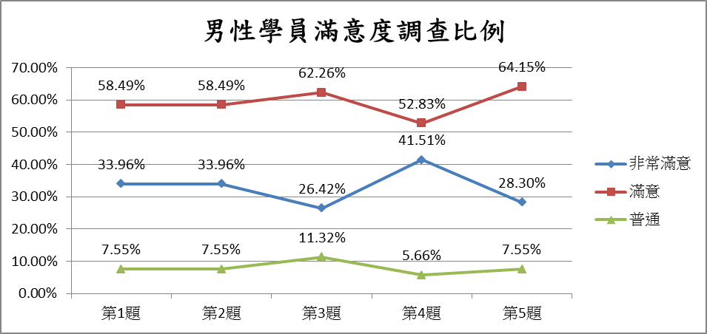
- 請問您對本次講習會提供餐飲滿意度？
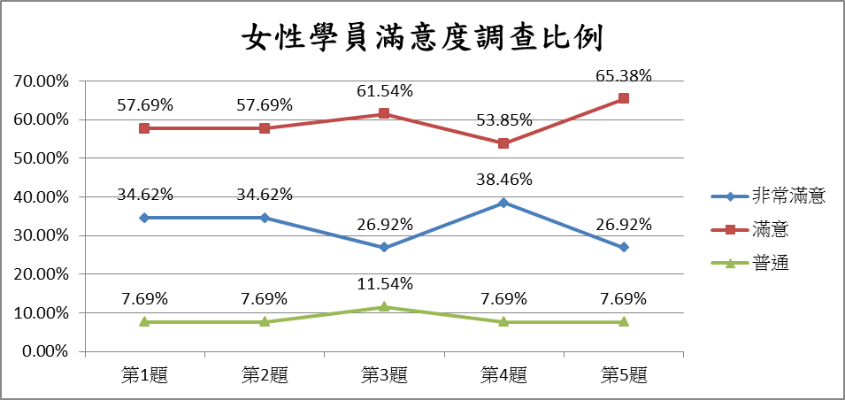
經過圖表分析，兩性對於本次講授專題「性別平等與宗教文化習俗」皆極感興趣，此議題確實為聽者開啟對於宗教禮俗之性別方面的新思惟，針對授課內容的吸收程度與滿意程度也相對非常高，可作為日後辦理相關課程之參考依據。

